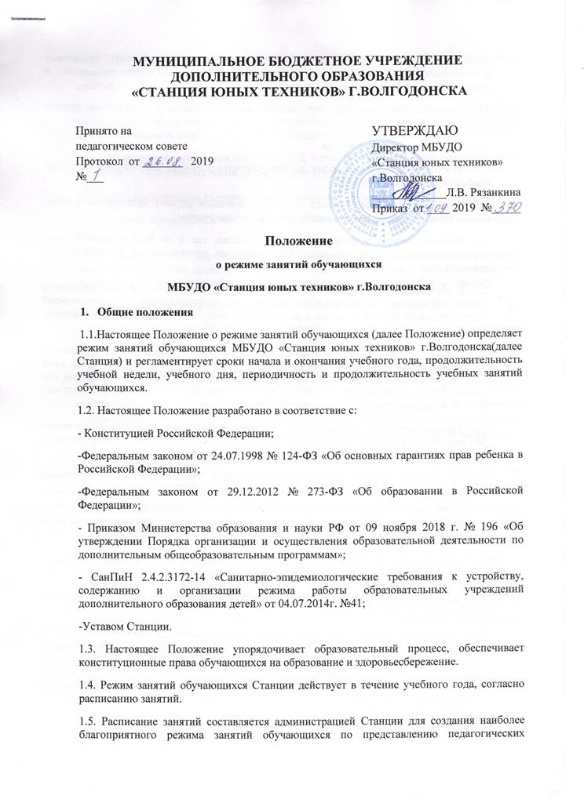

работников с учетом пожеланий родителей (законных представителей), возрастных особенностей обучающихся и установленных санитарно-гигиенических норм и утверждается приказом директора Станции.
1.6. Временное изменение режима занятий возможно только на основании приказа директора Станции.
2. Режим занятий обучающихся
2.1. Режим занятий обучающихся регламентируется Годовым календарным учебным графиком, расписанием занятий.
2.2. Единицей измерения учебного времени и основной формой организации учебно-воспитательной работы в учреждении является учебное занятие.
2.3. Учебные занятия ведутся как на базе Станции, так и на базе образовательных учреждений, организаций города, согласно лицензии учреждения на образовательную деятельность.
2.4. С обучающимися с ограниченными возможностями здоровья, детьми-инвалидами может проводиться индивидуальная работа как в организации, осуществляющей образовательную деятельность, так и по месту жительства по индивидуальному учебному плану.
2.5. Учебный год на Станции для групп, продолжающих обучение по дополнительным общеобразовательным программам, начинается 1 сентября и заканчивается 31 мая. Если первый учебный день приходится на выходной день, то в этом случае учебный год начинается в первый, следующий за ним, рабочий день. Комплектование групп первого года обучения может осуществляться до 15 сентября.
2.6. Продолжительность учебного года для групп, продолжающих обучение, составляет 36 недель, для групп первого года обучения, работающих по дополнительным общеобразовательным программам ознакомительного уровня- не менее 34 недель.
2.7. В период летних каникул в учреждении реализуются дополнительные общеобразовательные, досуговые программы, организуются летние оздоровительные площадки, спортивно-технические сборы .Решение об организации учебной деятельности в летний период принимается на педагогическом совете и оформляется приказом директора.
2.8. Станция работает с 8.00 до 20.00 часов. Обучение проводится в первую и вторую смену: 1 смена- с 8.00 -13.00 часов; 2 смена – с 14.00 –до 20.00 часов.
2.9. Занятия на Станции могут проводиться в любой день недели, а также в каникулярное время по отдельному расписанию..
2.10. Продолжительность учебного занятия соответствует академическому часу и устанавливается в зависимости от возрастных и психофизиологических особенностей, допустимой нагрузки учащихся с учетом санитарных норм и правил, утвержденных СанПиНом 2.4.2.3172-14 «Санитарно-эпидемиологические требования к устройству, содержанию и организации режима работы образовательных организаций дополнительного образования детей» от 04.07.2014 г. № 41 и составляет
для детей 6-7 лет – 30 минут, 7-17 лет-40 минут
2.11. Перерыв между учебными занятиями составляет 10 – 15 минут. Проветривание и влажная уборка осуществляются перед началом занятий, в перерывы и по окончании занятий.
2.12. В зависимости от психолого-педагогических характеристик и возрастных особенностей обучающихся, уровня дополнительных общеобразовательных программ продолжительность занятий составляет 1-3 академических часа с перерывом 10-15 минут;
для ознакомительного уровня обучения 1, 2, 4 учебных часа в неделю, базового уровня обучения – 2, 4, 6 учебных часов, углубленного уровня обучения – 4, 6, 9, 12.
Максимальная недельная нагрузка на обучающегося – не более 12 часов в неделю.
2.13. Каждый обучающийся имеет право заниматься в нескольких объединениях, менять их.
2.14. Количество обучающихся в объединении определяется санитарно-эпидемиологическими правилами и нормативами, в соответствии с направленностями и уровнями дополнительных образовательных программам объединений и составляет:
на ознакомительном (стартовом) уровне обучения – 12-15 человек;
на базовом уровне обучения – 6-12 человек;
на углубленном (продвинутом) уровне обучения – 3-6 человек.
2.15. С детьми с признаками одаренности, имеющими высокие показатели участия в олимпиадах, научно-практических конференциях, конкурсах различного уровня, осуществляется обучение по дополнительным общеобразовательным программам индивидуальной подготовки. Решение об организации учебной деятельности с данными учащимися принимается на педагогическом совете и оформляется приказом директора.
2.16. Занятия в объединениях с обучающихся с ограниченными возможностями здоровья, детьми-инвалидами могут быть организованы как совместно с другими обучающимися, так и в отдельных группах.
2.17. В целях реализации здоровьесберегающего подхода при организации образовательного процесса во время учебных занятий в обязательном порядке предусмотрены физкультурные паузы.
2.18. Обучающиеся должны приходить на Станцию не позднее, чем за 10 – 15 минут до начала учебных занятий, и иметь сменную обувь.
2.19. Изменение режима работы учреждения определяется приказом директора в соответствии с нормативно-правовыми документами в случаях объявления карантина, приостановления образовательного процесса в связи с понижением температуры наружного воздуха (актированных дней).
3. Ведение документации
3.1. Посещение обучающимися учебных занятий фиксируется педагогами дополнительного образования в журнале учета рабочего времени.

